 |  | 第 三 周活动安排表
 |  | 2018年 3月19日—— 3 月23 日
周主题 | 求救的种子
德育重点 | 入好厕（有序排队入厕，会自己大小便、整理衣裤，便后主动洗手。）
本 周 周重点 | 做好班级卫生消毒和晨检等工作，预防春季传染病。
项 目 | 五大 领域 |  | 领 域 目 标
本周 幼儿 发展 目标 | 健康  与安全 |  | 知道水的多变性和危险性，能分辨正确和危险的行为，具有一定的自我保护意识。
本周 幼儿 发展 目标 | 语言 |  | 感受画面中关于头顶长树的夸张描绘及故事的幽默。
本周 幼儿 发展 目标 | 社会 |  | 萌发环保意识，乐意探究下水道的秘密。
本周 幼儿 发展 目标 | 科学 |  | 科学：愿意探索种子的奥秘，认识几种常见的种子。
本周 幼儿 发展 目标 |  |  | 数学：了解数字在日常生活中的应用，能创造性地用数字描述物品。
本周 幼儿 发展 目标 | 艺术 |  | 音乐：简单的理解歌词大意，能够跟随音乐较合拍的用手拍节奏。
本周 幼儿 发展 目标 |  |  | 学习用折、剪、撕等方法把方形、圆形、三角形和长方形的纸做成花朵。
时 间 |  |  |  | 周一 | 周二 | 周三 | 周四 | 周五
一  日  活  动  安  排 | 上午 |  | 第 一 节 | 升旗仪式 | 科学：  小种子妙用多 | 篮球活动 | 户外游戏：  猴子捡豆豆 | 阅览室
一  日  活  动  安  排 |  |  | 第 一 节 | 户外活动
一  日  活  动  安  排 |  |  | 第 二 节 | 音乐：  春天 | 户外活动 | 社会：  下水道历险记 | 美工：  春天的花草 | 语言：  子儿吐吐
一  日  活  动  安  排 | 餐前阅读 |  |  | 三字经 | 经典诵读 | 故事 | 讲故事 | 看图书
一  日  活  动  安  排 | 下 午 |  |  | 分区活动 | 健康与安全：  水生气了 | 分区活动 | 数学：  生活中的数字 | 养成教育：  我会交朋友
家长工作 |  |  |  | 1、 观察各种植物种子。  2、在家督导幼儿入厕后整理衣裤并洗手。  3、 天气忽冷忽热，给幼儿穿合适的衣服，并给幼儿带隔汗巾。
 |  | 本周一、三、五上午 二、四下午教师: |  |  |  |  |  |  | 孙
 |  | 本周一、三、五下午 二、四上午教师: |  |  |  |  |  |  | 张
中班音乐《春天》
活动目标：
1、萌发热爱春天、热爱自然的美好情感。
2、简单的理解歌词大意，能够跟随音乐较合拍的用手拍节奏。
3、体验节奏活动的快乐。
活动准备：
1、图片：春景图、蝴蝶、蜜蜂、太阳、兔子、杨柳、花朵；
2、乐器：沙蛋、手玲；
3、音乐CD
活动过程：
一、歌曲导入、激发兴趣
1、师：今天的天气真好，因为美丽的春天到了，春天里有什么啊？因为有这些事物，所以赵老师非常开心快乐！小朋友们快乐吗？如果快乐的话就一起拍拍手吧！
2、师幼：教师范唱《快乐拍手歌》一起拍手。（拍手、拍腿速度由缓慢到快）。
二、播放歌曲《春天》、引导幼儿欣赏
1、师：美丽的春姑娘给王老师送来了一首好听的歌曲《春天》，歌曲的名字叫什么？下面我们一起听一遍。（要求：闭上眼睛、用耳倾听）出示春景图。
2、师：说说春景图片里有什么？你刚刚听到了些什么？（幼儿边说教师边出示图片黏贴到春景图相应的位置上，并把每个情景用歌词描述出来。蝴蝶、蜜蜂、兔子、杨柳、花朵）
3、师：在听一听是不是都有这些事物啊？小朋友真不错都听出来了，那天气这么好？天空中圆圆的谁会出来呢？（太阳）那这幅图画美不美？喜不喜欢？
三、打节奏游戏
1、师：春姑娘觉得小朋友表现不错!想和小朋友做一个拍手游戏！小手变出来。
①教师清唱歌曲，师幼一起拍手、拍腿。
②播放音乐，师幼跟音乐一起拍手、拍腿。
③出示乐器，介绍乐器名称（沙蛋、手铃）示范用法。分发乐器，人手一个。（要求：请拿到乐器的小朋友先不要发出声音。）
④播放音乐，师幼跟音乐一起打节奏。（拍手、拍腿两遍）
⑤结束活动。美丽的春姑娘给我们带来了好吃的水果邀请我们一起来品尝，下面请小朋友小便、洗手、准备吃水果。
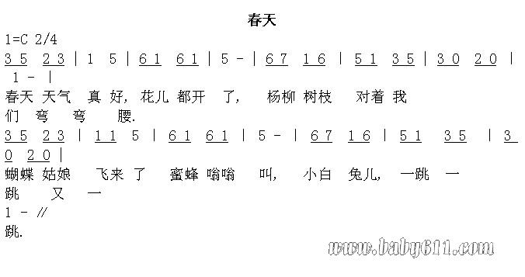
中班美术活动教案：春天的花草
活动目标：
1.学习用折、剪、撕等方法把方形、圆形、三角形和长方形的纸做成花朵。
2.能大胆用多种方法表现小草。(折剪、任意剪、成片撕贴)活动准备：
1.每张桌上放上各种色彩和图形的彩纸。
2.美工用具：剪刀、胶水、白纸、记号笔、油画棒、水彩笔3.范例两张，春天的景色。
4.音乐<郊游>钢琴曲活动过程：
1.放音乐开车，激发幼儿兴趣。
师;小朋友我们一起开车去春游看看春天的景色吧。
问：你看到什么？
2.出示范画，激发幼儿的制作欲望
师：春天天气真好，花儿都开了，看，它也悄悄来到了我们教室。（教师出示范画）漂亮吗？
小结：春天，花园里，许多花开了，五彩缤纷。花有很多种，形状也各不相同。
3．引导幼儿观察花的形状及制作方法幼儿园⑴提问：你喜欢哪朵花？你知道它是怎么做的吗？那你喜欢这些小草吗？你知道它又是怎么做的吗？（幼儿回答并简单说出花草的制作方法）⑵教师示范部分花的折法与剪法。
小结：原来图形宝宝折一折、剪一剪，就可以变出许多漂亮的花。
⑶花儿很美，可我总觉得它还少了点什么？（引导幼儿给花添上花茎、叶子）⑷出示完整的范画，比较两幅画的不同。
师：这两幅画，你更喜欢哪一幅？为什么？（引导幼儿说出添画了蝴蝶蜜蜂草等师：春天的花草这么美，谁会来呢？
问：春天的花草真漂亮！你们想不想也来做一做呢？
4.幼儿自主选择进行制作
⑴介绍制作材料各种图形的彩纸⑵明确制作要求幼儿园中班美术活动教案：春天的花草教案。
幼：想。不过我有个小小的要求，请小朋友用不同形状的图形宝宝和不同的方法来做花，注意剪好的纸放在在框子里保持地面的干净好吗？
就让我们一起做个魔术师把花儿变在我们的画纸上吧。
⑶放钢琴曲幼儿绘画，教师指导，帮助能力弱的幼儿完成作品。
5．展示作品，整理美工用品、材料。

